**МИНОБРНАУКИ РОССИИ**

**Федеральное государственное автономное образовательное  
 учреждение высшего образования   
«Южный федеральный университет»**

**Кафедра прикладной информатики и инноватики**

**Направление**

**09.03.03 "Прикладная информатика"**

**ОТЧЕТ**

**по дисциплине "Теория информационных процессов и систем"**

**Лабораторная работа №5**

Выполнил студент 4 курса группы 6 **_____________** Едленко С.А.

подпись

Проверил **_____________** Глод О. Д. подпись

**Ростов-на-Дону**

**2022**

**Цель работы:**

Найти энтропию каждого события по графу вероятностей перехода.

**Ход работы:**

Граф:

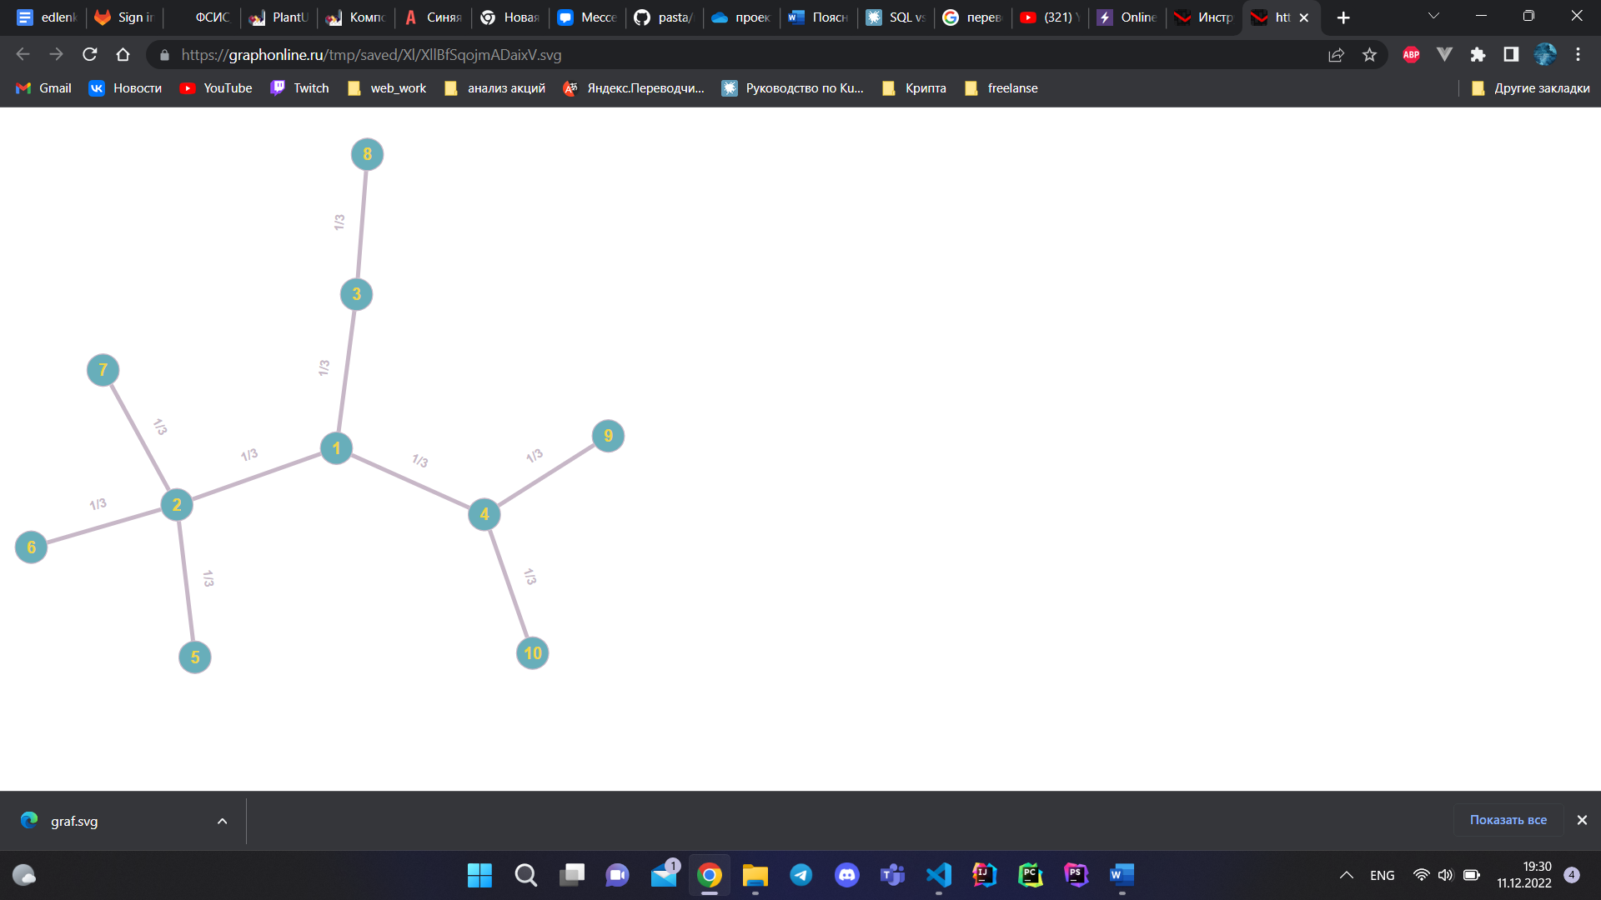

Рисунок 1. Граф

Программа:

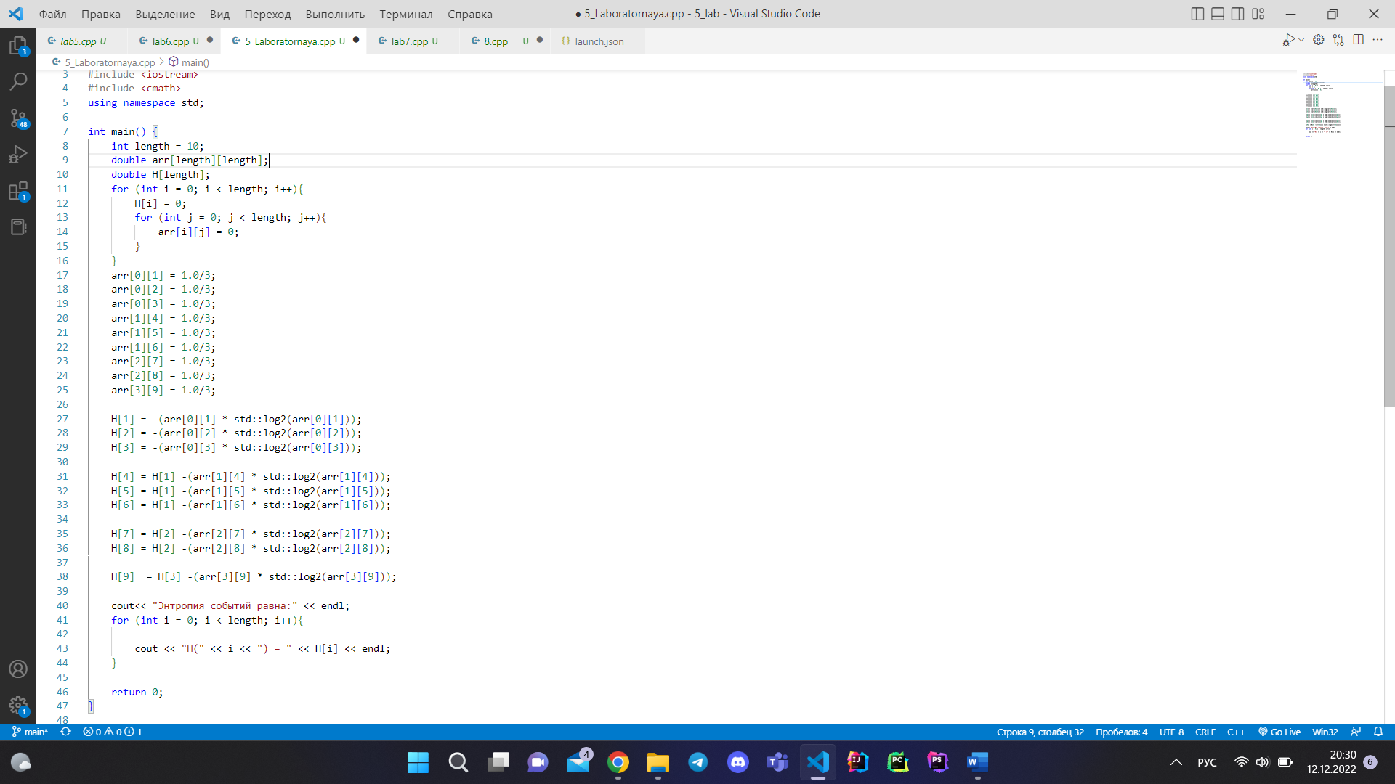

Рисунок 2. Код программы

Результат:

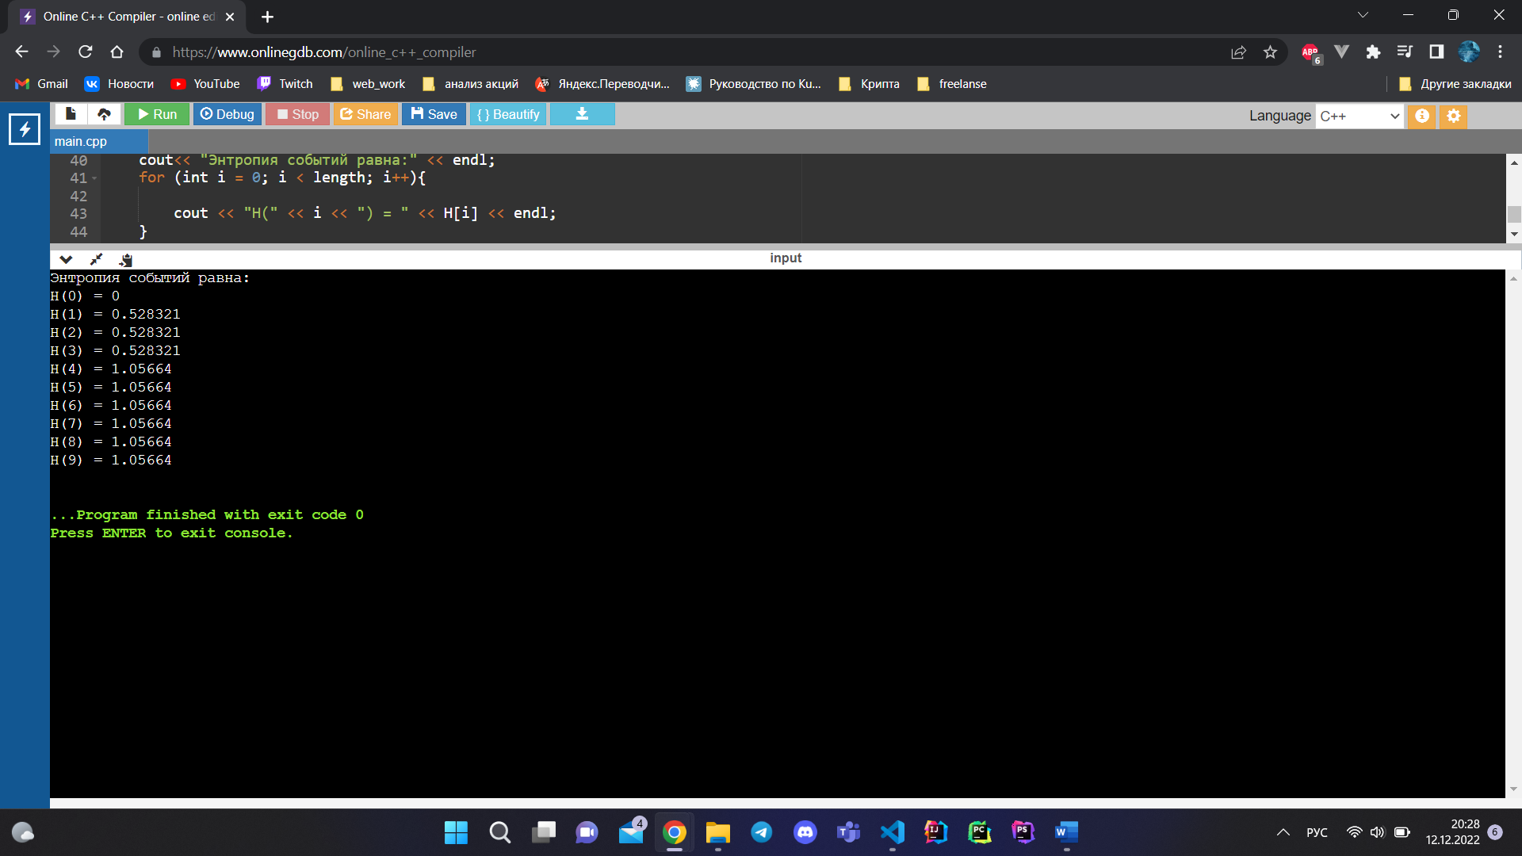

Рисунок 3. Результат выполнения программы

**Вывод**:

В ходе лабораторной работы была создана программа, вычисляющая энтропию каждого события по графу вероятностей перехода.